Aşağıdaki görselleri inceleyin. Bu görsellerle oluşturacağınız kısa bir hikâye yazınız. Hikâyenizi yazarken şunlara dikkat edin.
- Hikâyenize bir başlık bulun.
- Hikâyenizin kahramanına bir isim verin.
- Hikâyenizde ne, neden, nasıl, ne zaman, nerede ve kim ( 5N 1K) sorularının cevaplarını bulabilelim.
- Hikâyeniz bittikten sonra görselleri boyayabilirsiniz.
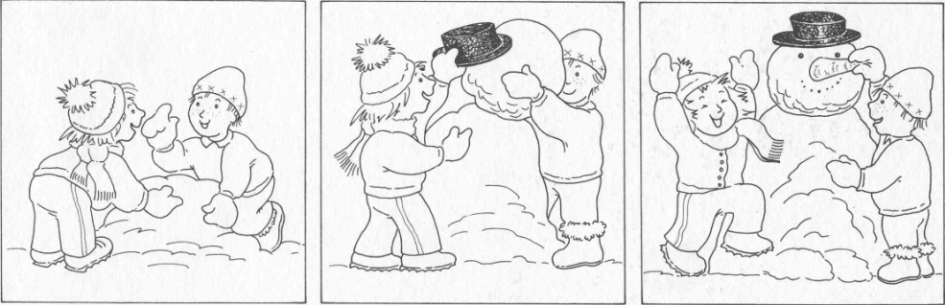

MATEMATİK
11 tane elmanın 4 tanesini yedim. Kaç tane elmam
kaldı?
11 – 4 = 7 tane elma kaldı.

Aşağıdaki şekillerle ilgili problemler oluşturarak defterinize yazın ve yukarıdaki örnekte olduğu gibi cevaplayınız.
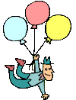


Beni oku güzel çocuk…
Beni oku ki; ben kitap olayım,
sen de insan…
İnsan; okuduğu için insandır.

KİTAP KURDU BELGESİ ALANLARIN BELGELERİ WEB SAYFAMIZDAN YAYINLANIYOR… BUNU BİLİYOR MUYDUN? (İLK BELGEYİ 51 KİTAPLA ADA KANDEMİR ALDI. BAKALIM İKİNCİ KİTAP KURDU KİM OLACAK?)

TÜRKÇE:Ders kitabı sayfa 34’deki şiiri okuyalım. Sınıfta güzel şiir okuma çalışması yapacağız. Çalışma kitabı sayfa 30-33 deki bitirmediğimiz etkinlikleri bitirelim.
Aşağıdaki cümleleri, defterine yazınız ve uygun yerlere sıralama virgüllerini koyunuz. Dikkatli ve güzel yazınız.
1)Mutfaktaki tabakları bardakları tencereleri kaşık çatal ve bıçakları annemle beraber yıkadım.
2)Fahri Sedat Kamil ve Osman kavga ettiler.
3)Tavuklar hindiler kazlar ve ördekler kümese girdiler.
4)Balıkçılar hamsi lüfer palamut çinekop ve mezgit tuttular.
Yukarıdaki örneklere uygun olarak, siz de virgül kullanabileceğiniz 3 tane cümle kurunuz.

Aşağıdaki sözcükleri hecelerine ayırınız.

Adana A-da-na güvercin .....................
yağmur ………………... makine ……….……….
yumurta …………….…. Nagihan ..……..……….
kiracı …………..……. Ayşenur …….……….…
sabırsız ………..………. kırtasiye ...….………….
Siz öğretmensiniz. Öğrenciniz aşağıdaki cümleleri hatalı yazmış. Yapılan yanlışları kırmızı kalemle düzeltiniz.(üzerinde)

levent tuana ve hasanberk ankaraya gittiler.
süheyla idil semih arif ve roni koşmadı
benim kedimin adı minnoş’tur.
berke Elif efe egecan çukurova’da yaşıyor
mehmet beratla barıştı mı
Not: Ödevini bitirdikten sonra bir büyüğüne kontrol ettir. Hatan varsa düzelt. Ödevlerimizi hatasız ve güzel yazmaya dikkat edelim. Sınıfta örnek öğrenci olalım…

